INS GUILLEM CATÀ

DEPARTAMENT EDUCACIÓ VISUAL I PLÀSTICA

Assignatura: Educació Visual i Plàstica Grup: 4t ESO

Curs: 2019/2020 Avaluació: 3a Avaluació

Competència Artística 2 (PERCEBRE L’ENTORN)

**FEINA DEL 14 AL 19 D’ABRIL**

**DATA D’ENTREGA: Dilluns 20 d’Abril**

* Estic segura de que tots recordeu la historia de Van Gogh sobre el quadre de la *‘Nit Estelada’*. Ell va pintar el que veia des de la seva finestra mentre estava tancat al sanatori de Saint-Rémy-de-Provence. Nosaltres encara no hem perdut el cap, però estic segura que com a Van Gogh, pintar el que veiem des de la finestra de casa ens servirà com a teràpia per apreciar tot el que hi ha fora de casa.

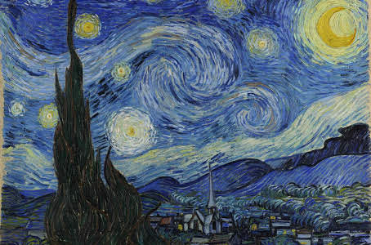

*Nit estelada, Vincent Van Gogh, 1889*

* La feina que heu de fer és dibuixar i pintar amb la tècnica que vulgueu (retoladors, colors de fusta, llapis grafit amb ombres, aquarel·les, collage....) en una làmina de Dibuix A-4 o en un full normal, el que veieu des de la vostra finestra. (Evidentment si teniu més d’una finestra trieu la finestra que més us agradi) També tingueu en conte a quin hora del dia voleu pintar el que es veu des de la finestra tenint en compte que **la llum** va fent canviar el que veiem. Podeu fer diferents fotos des de la finestra a diferents hores del dia per triar quina us agrada més. Podeu pintar del natural, però sinó també podeu fer servir les fotos que feu de prova. I també tingueu en compte **l’enquadrament**, es a dir, quina part del que hi ha fora voleu mostrar, ja que és impossible dibuixar tot el que veiem en un full DIN-4.
* **M’haureu d’enviar per e-mail/drive una foto del que veieu des de la vostra finestra i un altra del dibuix acabat com a molt tard el dilluns 20 d’abril.**